BAB III

ANALISA DAN PERANCANGAN

Analisa
Pada sistem terdahulu, KA Prodi menyampaikan kepada unit BAUK(Biro Administrasi Umum dan Kepegawaian) daftar matakuliah apa saja yang membutuhkan asisten dosen, kemudian unit BAUK membuat pengumuman penerimaan asisten dosen. Setelah menerima surat lamaran asisten dosen, unit BAUK melakukan perekapan dan penentuan jadwal wawancara. Setelah pelamar di wawancara, maka unit BAUK akan mengumumkan daftar mahasiswa yang diterima menjadi asisten yang kemudian daftar mahasiswa yang diterima menjadi asisten akan di serahkan ke unit BAA(Biro Administrasi Akademik).
KA. Prodi | BAUK
Daftar matakuliah(mk) yang membutuhkan asisten | Rekap data  Pengumuman penerimaan  Daftar matakuliah(mk) yang membutuhkan asisten
Gambar 3.1 IOFC PermintaanKebutuhan asisten

Dosen | Mahasiswa | BAUK
Daftar mhs yang diterima  wawancara  Hasil wawancara  Jadwal wawancara | Jadwal wawancara  Daftar mhs yang diterima  Surat lamar kerja | Daftar mhs yang diterima  Daftar mhs yang diterima  Rekap wawancara  Jadwal wawancara  Jadwal wawancara  wawancara  Hasil wawancara  Rekap data  Penjadwalan wawancara  Surat lamar kerja
Gambar 3.2 IOFC Pendaftaran dan wawancara

Mahasiswa | BAUK | BAA
Jadwal Asistensi  Jadwal kuliah mahasiswa | Rekap data mahasiswa lulus  Pembuatan rekap mahasiswa lulus  Jadwal Asistensi  Jadwal kuliah mahasiswa | Rekap data mahasiswa lulus  Jadwal Asistensi  jadwal  Rekap data  Penjadwalan asistensi
Gambar 3.3 IOFC Jadwal asistensi

Identifikasi Masalah
Tabel 3.1 Tabel identifikasi Masalah
Kondisi saat ini | Kondisi yang di inginkan | Gap
Pemberian dokumen lamar kerja dilakukan dengan langsung ke STIKI, hal ini menjadi kendala bagi mahasiswa yang tidak berada di STIKI | Mahasiswa dapat memberikan dokumen terkait lamar kerja dimanapun dan kapanpun. | Mengubah system pendaftaran yang manual menjadi sistem online
Keterlambatan pengumuman penerimaan asisten karena mekanisme penerimaan terdiri dari beberapa tahap sedangkan waktu yang tersedia terbatas | Walaupun waktu yang ada terbatas, proses penerimaan akan tetap bisa berjalan dan pengumuman asisten diterima bisa tepat waktu. | Mahasiswa yang diterima menjadi asisten dosen akan di umumkan tepat waktu.

Pemecahan Masalah
Membuat sebuah website baru untuk menangani pendaftaran asisten dosen. Melalui sistem ini diharapkan dapat mempercepat porses pengumuman pembukaan penerimaan a sisten, pendaftaran, penjadwalan, wawancara, pengumuman daftar mahasiswa diterima, pengumpulan berkas jadwal kuliah masing-masing mahasiswa, serta mempermudah dalam pencarian data terkait penerimaan.

2. 1 Permodelan Proses
Gambar 3.4 DFD level 0. Sistem penerimaan asisten dosen
Gambar 3.5 DFD level 1 sistem penerimaan asisten dosen
Gambar 3.6 DFD level 2 dari proses Permintaan Asisten
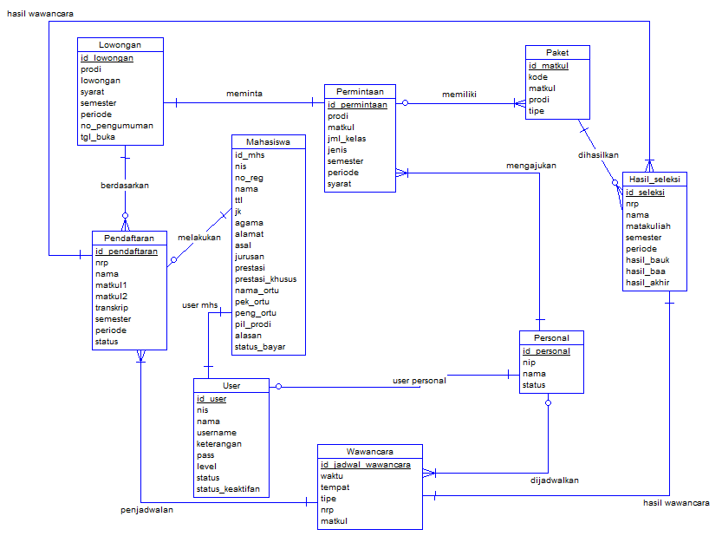
Gambar 3.7 Entity Relationship Database

Gambar 3.8 Physical Data Model

3 .2 .2 Desain Menu
- Desain Menu K.A Prodi
Ka Prodi

permintaan
Laporan
login
dashboard

lowongan
Input permintaan
Rekap asisten diterima
Rekap pendaftar

Gambar 3.9 struktur menu K.A Prodi
- Desain Menu BAUK
BAUK

pendaftaran
lowongan
permintaan
setting
login

seleksi
penjadwalan
laporan
List asdos
hasil

Gambar 3.10 struktur menu BAUK
- Desain Menu BAA
BAA

Asisten diterima
Jadwal asistensi
login
Setting

Gambar 3.11 struktur menu BAA
- Desain Menu Dosen
Dosen

Asisten diterima
login
seleksi

Gambar 3.12 struktur menu Dosen
- Desain Menu Mahasiswa
Mahasiswa

seleksi
Penjadwalan wawancara
pendaftaran
login
lowongan

Jadwal asisten

Gambar 3.13 struktur menu mahasiswa

3. 2. 3 Desain Database
Database yang akan digunakan bernama “Ujian_cat” dan memountai 9 tabel sebagai berikut:

Tabel permintaan:
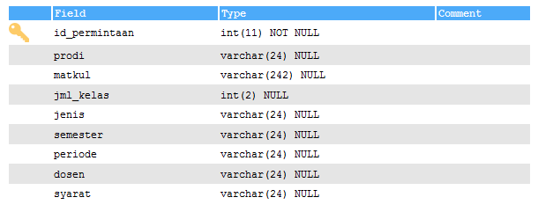gambar 3.14 tabel permintaan
Tabel Lowongan
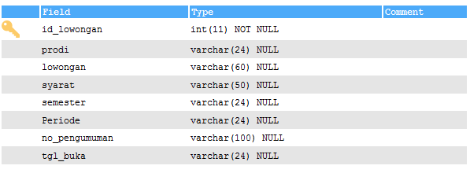gambar 3.15 tabel lowongan

Tabel Mahasiswa:
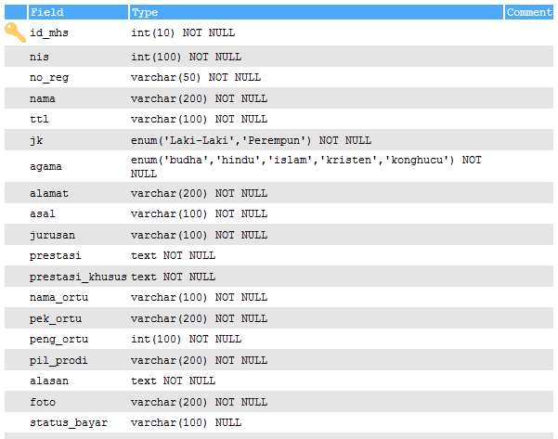gambar 3.16 tabel mahasiswa

Tabel Personal:
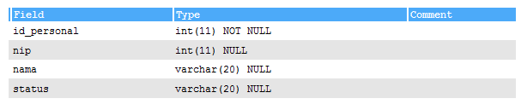gambar 3.17 tabel personal

Tabel paket:
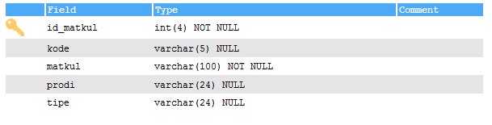gambar 3.18 tabel paket

Tabel Pendaftaran:
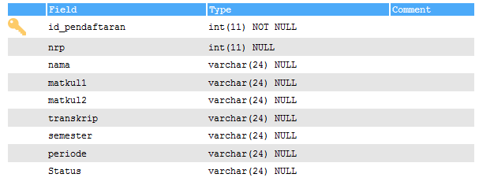gambar 3.19 tabel pendaftaram

Tabel wawancara
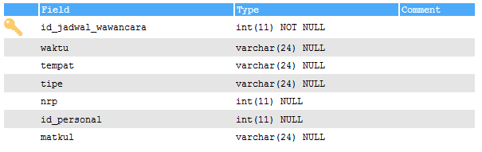gambar 3.20 tabel wawancara

Tabel Hasil_seleksi:
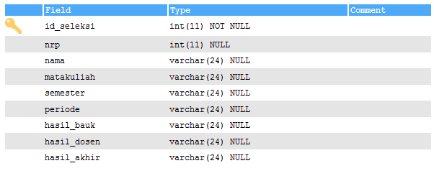gambar 3.21 tabel seleksi
Tabel User:
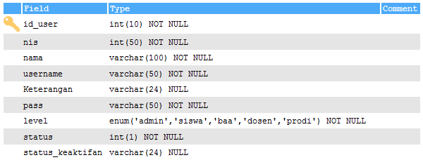 gambar 3.22 tabel user

3. 2. 4 Desain Layout
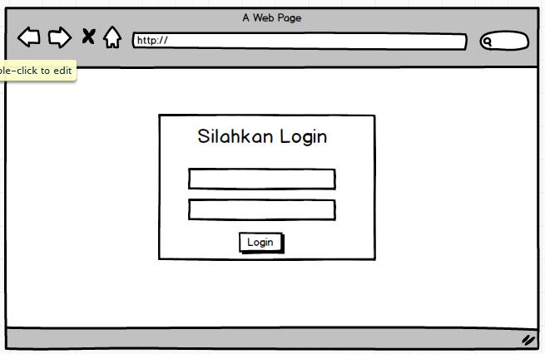
Gambar 3.23 login
Desain untuk user BAUK:
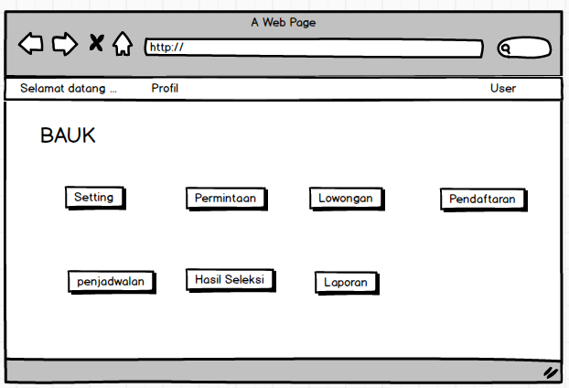
Gambar 3.24 dashboard bauk
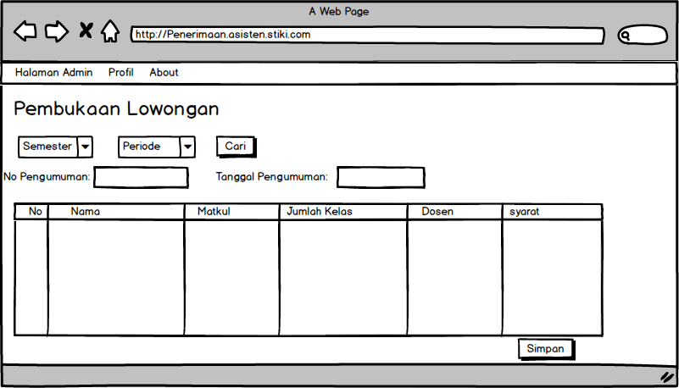
Gambar 3.25 Halaman Pembukaan Lowongan Lowongan
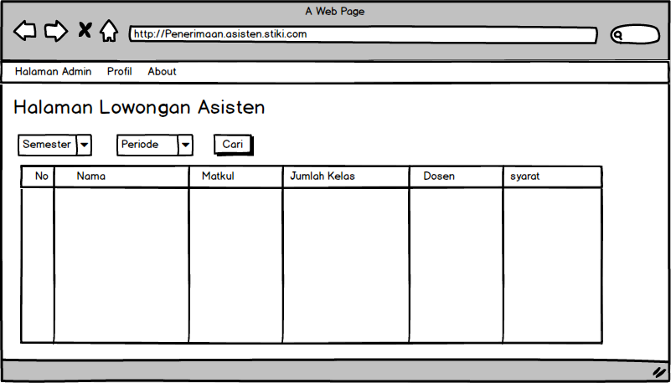
Gambar 3.26 Halaman Lowongan
Halaman ini berfungsi untuk menampilkan daftar lowongan yang ada setelah di buat pembukaan lowongannya.

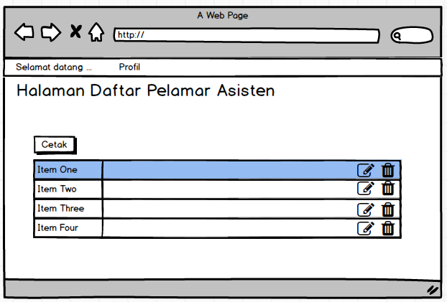
Gambar 3.27 halaman daftar pelamar asisten
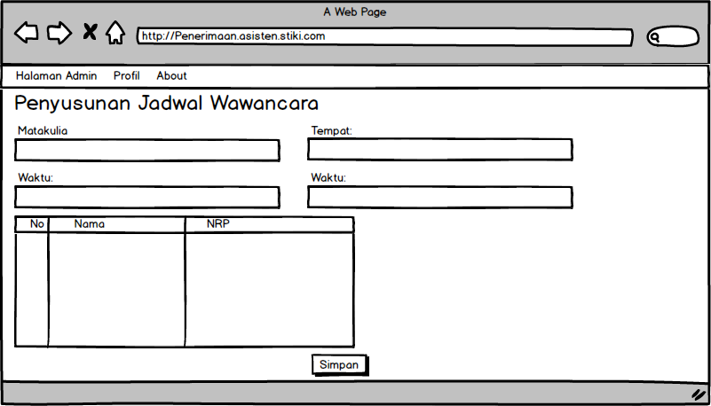
Gambar 3.28 halaman Pembuatan jadwal wawancara
Pada halaman pembuatan jadwal wawancara, user akan memasukkan jadwal pada halaman ini yang nantinya akan di berikan kepada user dosen dan user mahasiswa.
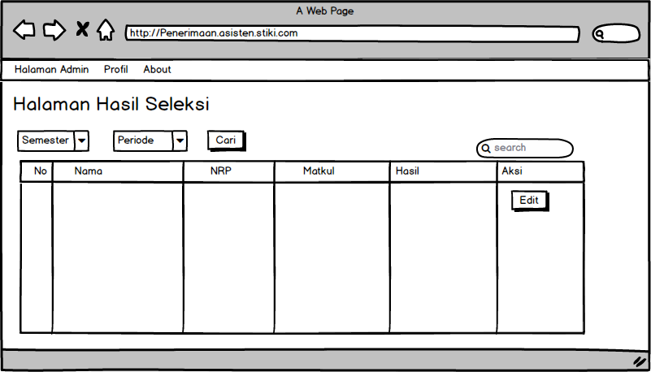
Gambar 3.29 halaman masukan data hasil seleksi
Halaman ini berfungsi sebagai rekap hasil seleksi yang telah di laksanakan sebelumnya.

Halaman User BAA:
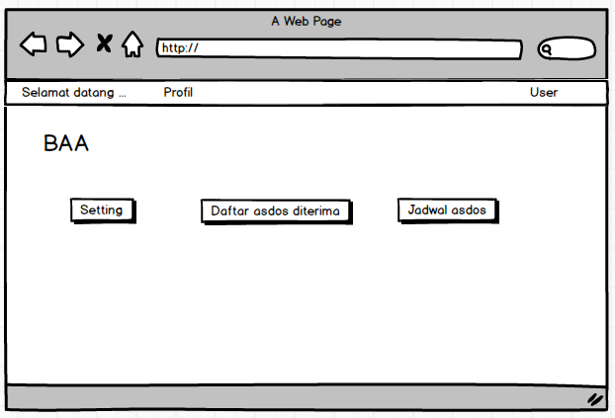
Gambar 3.30 dashboard baa
Halaman User Prodi:
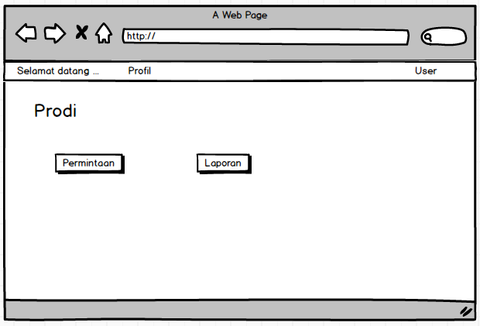
Gambar 3.31 dashboard prodi
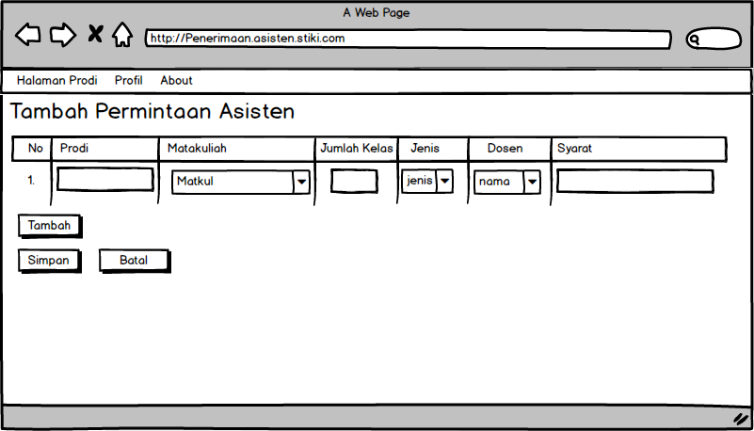
Gambar 3.32 Tambah Permintaan Asisten
KA Prodi akan menambahkan daftar matakuliah yang membutuhkan asisten dosen sesuai kriteria yang dibutuhkan pada halaman tambah permintaan dosen.
Halaman user Dosen:
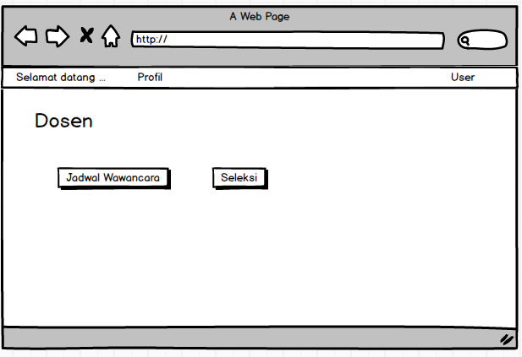
Gambar 3.33 dashboard dosen
Gambar 3.34 Seleksi oleh dosen
Dosen akan memasukkan hasil seleksi pada halaman seleksi setelah melakukan proses wawancara sesuai dengan jadwal yang telah di tentukan.
Halaman user Mahasiswa:
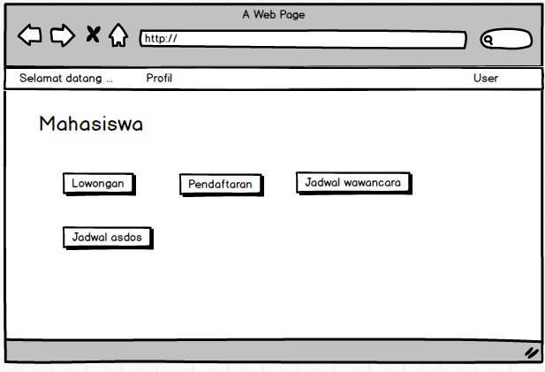
gambar 3.35 dashboard mahasiswa
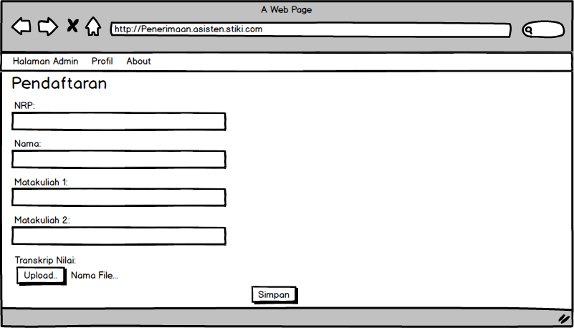
gambar 3.36 dashboard mahasiswa
Mahasiswa akan melakukan pendaftaran pada halaman ini sesuai dengan lowongan yang telah diberikan oleh BAUK.

3. 2. 5 Flowchard Proses
3.2.5.1 Flowchard proses Tambah permintaan oleh user Prodi
Mulai

Login user prodi

Output Halman input permintaan asisten

Input periode, dan semester

Input matakuliah, jumlah kelas, jenis, dosen, dan syarat

Tambah?
Ya

Tidak
Stop
Simpan

Gambar 3.37 flochart proses permintan asisten dosen
3.2.5.2 Flowchar Lowongan Asisten
Start

Input: periode dan semester

Pencarian permintaan berdasarkan periode dan semester

Output: daftar permintann

Input: nomor lowongan, tanggal pembukaan

Buka lowongan?

Ya
Output: lowongan yang telah disimpan

Tidak
Stop

Gambar 3.38 flowchart lowongan asisten

3.2.5.3 Flowchart pendaftaran Asisten Dosen
Start

Isi otomatis nrp dan nama lengkap berdasarkan user yang login

Pilih semester, periode , matakuliah 1, matakuliah 2,

Upload transtrip nilai

Simpan?
Ya
Halamn keterangan pendafataran

Tidak
Stop

Gambar 3.39 flowchart pendaftaran asisten

3.2.5.4 Flochart proses penjadwalan wawancara
Start

Pilih: periode, semester

Pencarian lowongan berdasarkan periode dan semester

Output: lowongan yan ingin dibuatkan jadwal wawancara

Pilih matakuliah mana yang akan dibuatkan jadwal wawancara

Output: halaman penyusunan jadwal wawancara

Tampilan sesuai dengan matakuliah yang dipilih

Input: hari/tanggal, waktu, tempat

Tabel mahasiswa yang mendaftar pada matakuliah ini

Simpan?
Tidak Ya
Stop

Gambar 3.40 flowchart penjadwalan wawancara
3.2.5.5 Flowchart Hasil Seleksi
Start

Input semester dan periode

Output mahasiswa seleksi

Pilih mahasiswa yang ingin dimasukkan hasil seleksinya

Output: halaman edit hasil

Tampil nrp, nama, matakuliah, semester, periode,

Pilih hasil seleksi

Simpan?
Tidak

Ya
Stop

Gambar 3.41 flowchart hasil seleksi

